Муниципальное бюджетное общеобразовательное учреждение
Репьевского муниципального района Воронежской области
«Краснолипьевская школа»

ПРИКАЗ № 113а
от 09 сентября 2020 года

«Об организации работы службы школьной медиации
в 2020-2021 учебном году»

Во исполнение приказа департамента образования, науки и молодежной политики Воронежской области от 21.07.2014 г. № 810 «О создании служб школьной медиации в образовательных организациях Воронежской области», в целях улучшения работы службы школьной медиации, эффективной профилактики возникновения и разрешения конфликтов среди участников образовательного процесса,

п р и к а з ы в а ю:
- Утвердить:
1.1.Состав службы школьной медиации:
1.1.1. Специалисты- медиаторы:
-Когтева Ирина Николаевна -учитель начальных классов
-заместитель директора по ВР- Миляева Светлана.Алексеевна
1.1.2. Члены службы школьной медиации:
-социальный педагог– Аралова Нина Васильевна
-зам.директора по учебно-воспит. работе– Дубровских Галина Алексеевна
-Суровцева Елена Ивановна- учитель географии
- Никитина Т.А. – учитель истории и обществознания

1.2. План работы службы школьной медиации на 2020-2021 учебный год (Приложение № 1).
1.3. График работы и форму журнала регистрации обращений в службу школьной медиации на 2020-2021 учебный год (Приложение №2, №3).
- Возложить ответственность за организацию деятельности школьной службы медиации на специалиста – медиатора Когтеву Ирину Николаевну, в том числе своевременно предоставлять ежеквартальную отчетность, вести сопроводительную документацию.

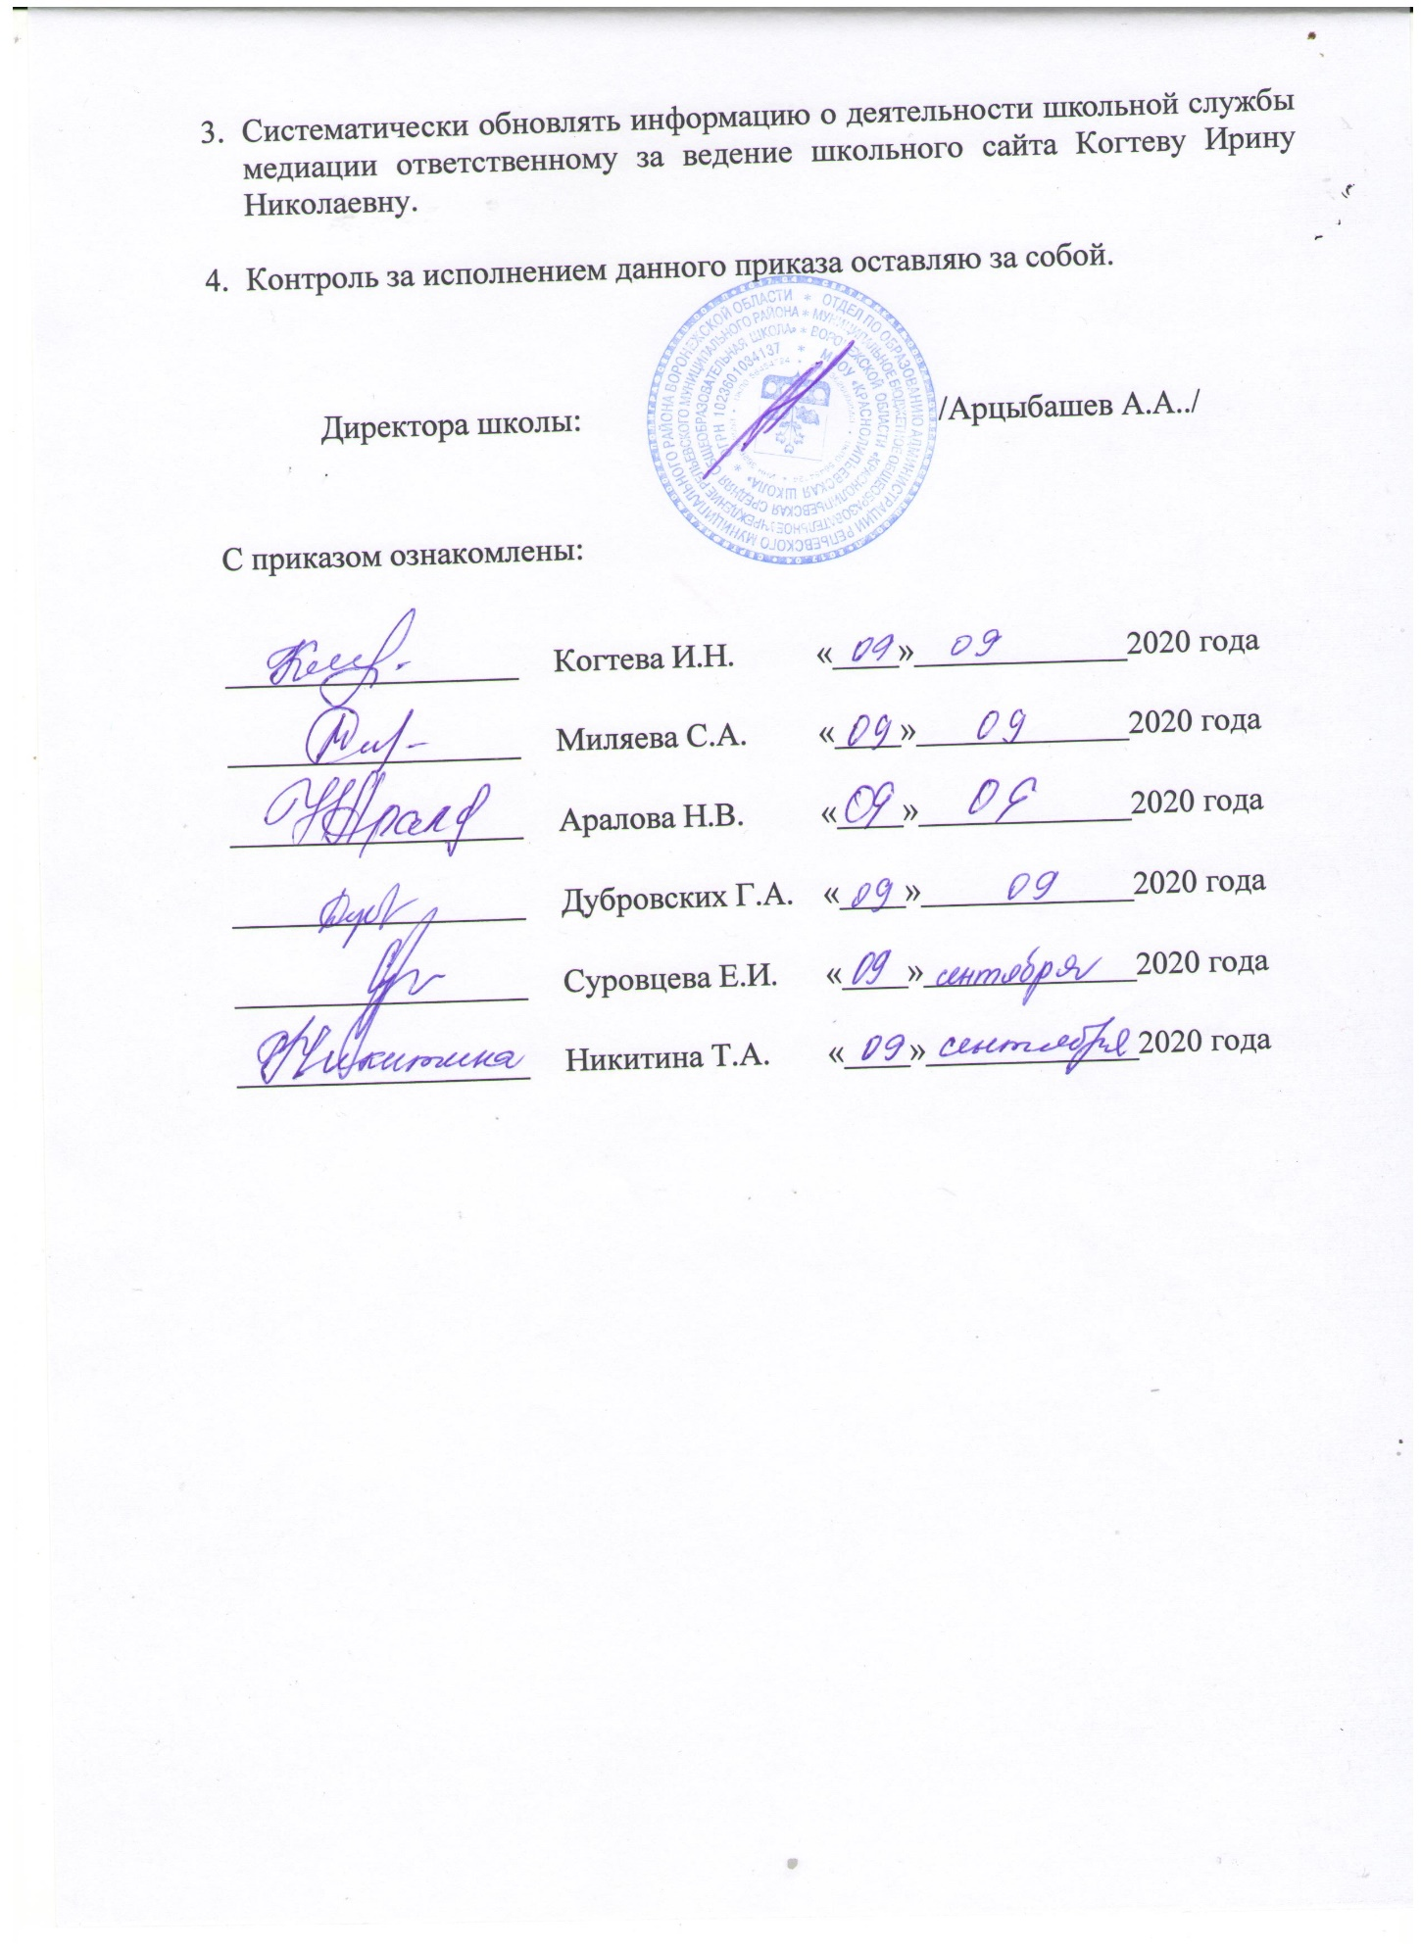

Приложение №1
к приказу МБОУ «Краснолипьевская школа»
от « 09» сентября 2020 г. № 113а

План работы
службы школьной медиации МБОУ «Краснолипьевская школа»
на 2020-2021 учебный год

№ п/п | Мероприятия | Целевая группа | Сроки  проведения | Ответственный
I. Проведение программ восстановительной медиации
1 | Медиация через письма | Учащиеся 4 -11 классов | Ежемесячно | Когтева И.Н.
2 | Сбор информации о ситуации, с которой организуется восстановительная процедура | Учащиеся 4 -11 классов | Ежемесячно | Рабочая группа СШМ
3 | Анализ документов, работа с обращениями | Учащиеся 4 -11 классов | Ежемесячно | Когтева И.Н.
4 | Проведение процедуры медиации | Учащиеся 4 -11 классов | По мере необходимости | Рабочая группа СШМ
II. Проведение профилактической работы
1 | Беседы с педагогами на тему: «Основные типы конфликтов» | Педагоги школы | Сентябрь | Когтева И.Н.
2 | Беседы с педагогами на тему: «Различные типы исхода конфликтной ситуации» | Педагоги школы | Октябрь | Рабочая группа СШМ
3 | Психолого – педагогическое консультирование для родителей «Трудные и критические периоды взросления» | Родители | Ноябрь | Рабочая группа СШМ
4 | Беседы «Стили общения со сверстниками | Учащиеся 4-5 классов | Декабрь | Рабочая группа СШМ
5 | Беседа «Я и взрослый: возможные конфликты – как их избежать?» | Учащиеся 6-9 классов | Январь | Рабочая группа СШМ
6 | Классный час класса на тему «Сила и разум». | Учащиеся 10-11 классов | Февраль | Рабочая группа СШМ
7 | «Психологические игры на сплоченность»; групповое занятие для обучающихся на тему «Конфликтные ситуации и способы их преодоления». | Учащиеся 4-11 классов | Март | Рабочая группа СШМ
8 | Тренинг. « Какие мы разные» | Учащиеся 10-11 классов | апрель | Рабочая группа СШМ
9 | Деловая игра « Давай поговорим» | Учащиеся 5-8 классов | май | Рабочая группа СШМ
III. Участие в областных мероприятиях (семинары, вебинары и т.д.)
1. | Участие в областных, районных семинарах | Медиаторы,  специалисты Службы | Согласно графику | Миляева С.А.  Когтева И.Н.
IV. Проведение информационно-просветительской работы
1. | Лекторий : «В мире мудрых мыслей. Как правильно воспитать своего ребенка» | Родители учащихся 1-4 классов | Второе полугодие  уч. года | Когтева И.Н.
2. | Информирование на сайте школы всех участников образовательного процесса о мероприятиях школьной службы медиации | Учителя, родители, учащиеся | В течение года | Когтева И.Н.  Миляева С.А.  Аралова Н.В.
3. | Профилактика конфликтов и обучение бесконфликтному общению | Учащиеся 5-8 классов  9-11 классов | В течение года | Когтева И.Н.  Миляева С.А.
3 | Обучение педагогов – членов ШСМ | Рабочая группа СШМ | 1раз в полугодие | Миляева С.А.
4 | Обновление стенда «Служба школьной медиации», информирование учащихся и родителей о работе «Службы школьной медиации» через школьный сайт. | Рабочая группа СШМ | 1раз в полугодие | Когтева И.Н.  Миляева С.А.
6 | Общешкольное родительское собрание | Родители,  Рабочая группа СШМ | 1-2 раза в год | Когтева И.Н.
8 | Обсуждение проведенных программ примирения | Рабочая группа СШМ | 2 полугодие | Рабочая группа СШМ

Приложение №2
к приказу МБОУ «Краснолипьевская школа »
от « 09» сентября 2020 г. № 113а

График работы
школьной службы медиации в МБОУ «Краснолипьевская школа»
на 2020 -2021 учебный год

День недели | Кабинет | Время приема | Руководитель  Медиатор
Понедельник | 1этаж  3этаж | 9.00 – 11.00  12.00 – 14.00 | Когтева И.Н.  Миляева С.А.
Вторник | 1этаж  3этаж | 10.00 - 14.00 | Когтева И.Н.  Миляева С.А.
Среда | 3этаж  1этаж | 12.00 – 14.00  9.00 – 11.00 | Миляева С.А.  Когтева И.Н.
Четверг | 1этаж  3этаж | 10.00 - 14.00 | Когтева И.Н.  Миляева С.А.

Контакты:

- 33-1-75

Приложение №3
к приказу МБОУ «Краснолипьевская школа»
от « 09» сентября 2020 г. № 113а

Форма журнала
регистрации обращений
в службу школьной медиации

№ | Дата | ФИО обратившегося |  | ФИО участников конфликта  (класс) |  | Суть конфликта (кратко) | Отказ от проведения процедуры медиации
 |  | письменное заявление | устное  заявление | 1 сторона | 2 сторона |  | ФИО | Подпись

